Размеры:
L1 - общая длина вала | мм
L2 - рабочая часть щетки | мм
Материал основания
H1 – высота ворса | мм
Толщина ворсинки | мм
Материл ворса: (полиамид, полипропилен, ПЭТ, натуральный конский волос, натуральная свиная щетина)
D1 – внутренний диаметр корпуса | мм
D2 – внешний диаметр корпуса | мм
D3 – наружный диаметр щетки по ворсу | мм
Среда использования
Необходимое количество | шт
Бланк заказа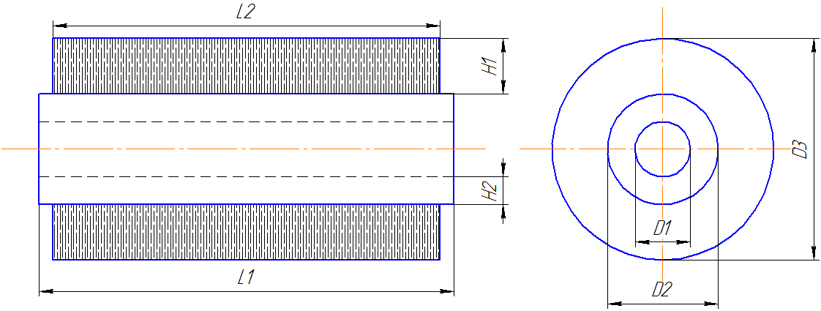
Параметры набивки:
Тип набивки | №
А – расстояние от края основания до отверстия | мм
В1 – шаг набивки по горизонтали | мм
В2 – шаг набивки по вертикали | мм
D – диаметр отверстия | мм
Количество заходов (если набивка спиральная) | шт
Расстояние между витками (если набивка спиральная) | мм

